Relatório de Monitoramento da Implementação e Cumprimento da Lei Estadual n° 15.175/2012.

Período de 1º de Janeiro a 31 de dezembro de 2019.

EXPEDIENTE

Cândida Maria Torres de Melo Bezerra
Controladoria Geral de Disciplina

Raquel Luna Vasconcelos
Coordenadora de Desenvolvimento Institucional e Planejamento

Luciana Costa Vale
Ouvidora Setorial

Renato de Lima Oliveira
Ouvidor Setorial Substituto
Responsável pelo Serviço de Informação ao Cidadão (SIC)

01 – Introdução

O presente Relatório tem como objetivo discorrer sobre as ações da Controladoria Geral de Disciplina dos Órgãos de Segurança Pública e Sistema Penitenciário relacionadas ao disposto na Lei de Acesso à Informação.

A Controladoria Geral de Disciplina dos Órgão de Segurança Pública e Sistema Penitenciário – CGD é uma Secretaria do Estado do Ceará de controle externo disciplinar, criada através da Lei Complementar n.º 98, de 13/06/2011 e tem como missão prevenir e reprimir os desvios de conduta de integrantes dos Órgão de Segurança Pública e Sistema Penitenciário, contribuindo para a melhoria dos serviços prestados à sociedade.

Respeito à dignidade da pessoa humana, ética, compromisso social, compromisso institucional, garantia do devido processo legal e transparência são valores defendidos pela CGD que está a disposição de qualquer cidadão que porventura necessite de nosso trabalho.

02 – Providências adotadas sobre as recomendações emanadas no Relatório de Gestão da Transparência 2018.
Item 11.7:
Para AESP, ADAGRI, ADECE, CBMCE, CEASA, CEE, CEGÁS, CGE, CIPP S/A, CODECE, COGERH, CGD, DAE, DER, DETRAN, EGPCE, EMATERCE, ESP, ETICE, FUNCEME, FUNCAP, UNECE, FUNTELC, IDACE, IPECE, ISSEC, JUCEC, METROFOR, NUTEC, PCCE, PEFOCE, PMCE, PGE, SAP, SCIDADES, SDA, SEAS, SECITECE, SECULT, SEDET, SEDUC, SEINFRA, SEJUV, SEMA, SEMACE, SESA, SETUR, SOHIDRA, SPS, SSPDS, URCA, VICEGOV, ZPE.
Recomendação: Formalizar/Atualizar e estruturar o respectivo Comitê Setorial de Acesso à
Informação – CSAI, de forma que atenda a todos os requisitos previstos no Decreto Estadual
no. 31.199/2013.

Resposta: O Comitê Setorial de Acesso à Informação – CSAI da CGD fora oficialmente designado através da Portaria n.º 98/2019, publicada no Diário Oficial do Estado n.º 126, de 08/7/2019, pag. 250 (Republicação por Incorreção).
Item 11.8:
Para ADAGRI, ADECE, CASA CIVIL, CBMCE, CEE, CEGÁS, CGD, CIPP S/A, COGERH, DER, EGPCE, FUNCAP, IPECE, METROFOR, NUTEC, PCCE, PGE, SCIDADES, SECITECE, SEDUC, SEFAZ, SEINFRA, SEJUV, SEMA, SEMACE, SETUR, SSPDS, UECE e UVA.
Recomendação: Aprimorar as respostas das solicitações de informação, no intuito de aumentar a satisfação dos usuários, considerando que o resultado em 2018 ficou abaixo da média estadual.
Resposta: O Comitê Setorial de Acesso à Informação – CSAI da CGD dedica-se a responder de forma clara e mais célere possível as demandas que chegam ao Comitê.
Item 1.12:
Para ADAGRI, ADECE, AESP, CAGECE, CASA CIVIL, CBMCE, CIPP S/A, CEASA, CGD, CODECE, COGERH, CEE, DAE, DER, DETRAN, EMATERCE, ESP, ETICE, FUNCAP, IPECE, ISSEC, METROFOR, NUTEC, PCCE, PEFOCE, PMCE, SEAS, SDA, SECITECE, SEDET, SEDUC, SECULT, SEFAZ, SAP, SEMA, SEMACE, SEPLAG, SESA, SEJUV, SOHIDRA, SPS, URCA, UVA e ZPE Ceará.
Recomendação: Divulgar, em cumprimento ao Decreto Estadual 31.199/2013, à Lei 15.175/2012 e à Lei Federal 13.460, no respectivo site institucional (incluindo os sites sob sua responsabilidade), as informações mínimas de interesse coletivo.
Resposta: O site Institucional da CGD fora atualizado disponibilizando ao usuário acesso fácil aos serviços de interesse coletivo.
03 - Análise das solicitações de informações do período.
3.1, Solicitações de informação recebidas, atendidas, não atendidas e indeferidas.
No decorrer do ano de 2019 (Estatística Geral), foram finalizadas 125 (cento e vinte e cinco) solicitações. Desse total, 41 (quarenta e uma) solicitações (Estatística Setorial), foram finalizadas pela Setorial/CGD, das quais 02 (duas) foram indeferidas em virtude de se tratarem de informações classificadas como sigilosas. (Ver anexos 01 e 02)
Em relação ao ano de 2018, houve um aumento nas solicitações de informações na ordem de quase 193% tendo em vista que naquele período foram finalizadas 14 (catorze) solicitações na Setorial/CGD e em 2019, 41 solicitações.
3.2, Assuntos mais recorrentes.
Tramitação de Processo Administrativo e Orientações sobre a Prestação dos Serviços dos Órgão Públicos, foram os assuntos mais demandados, com 24 e 05 solicitações, respectivamente (Ver anexo 03).
3.3, Meios de entrada utilizados.
Telefone 155 e Internet, foram os meios mais utilizados para as solicitações, com 89 e 36 solicitações, respectivamente (Ver anexo 04).
3.4, Preferência de resposta.
Telefone, E-mail e Sistema foram os meios solicitados para respostas.
3.5, Resolubilidade das demandas (respondidas no prazo, respondidas fora do prazo e não respondidas).
Estatística Geral: As demandas foram respondidas e apontaram uma resolubilidade de 97,60%. (Ver anexo 01)
Estatística Setorial: As demandas foram respondidas e apontaram uma resolubilidade de 92,68%. (Ver anexo 02)
3.6, Tempo médio de resposta.
Estatística Geral: As demandas foram respondidas com um tempo médio de 4,18 dias. (Ver anexo 01)
Estatística Setorial: As demandas foram respondidas com um tempo médio de 14,82 dias. (Ver anexo 02)
3.7, Pesquisa de satisfação.
Eis os dados extraídos dos Relatórios de Pesquisas de Satisfação

3.8, Recurso, caso tenha havido.
No decorrer do ano de 2019, não houve registro de recurso.
04 – Dificuldades para implementação da Lei Estadual nº. 15.175 de 2012.

No decorrer do ano de 2019, os trabalhos fluíram sem dificuldades.

05 – Benefícios percebidos pela implementação da Lei Estadual nº. 15.175 de 2012.

Resposta:

06 – Ações empreendidas pelo Órgão ou Entidade com vistas a melhorar o perfil ou nível da transparência ativa, em virtude das informações solicitadas.
Informar as ações e medidas que foram adotadas a partir das Solicitações de Informações recorrentes, bem como evidências e elementos extraídos que demonstrem a necessidade de aperfeiçoamento das ferramentas disponíveis pelo órgão ou entidade para fins de transparência ativa.
Expor sobre as ações que foram articuladas junto às Unidades Administrativas, Tecnologia da Informação e Direção Superior do órgão para a divulgação de dados e informações na forma de disseminar a transparência ativa e para o correto cumprimento do disposto na LAI, a partir das demandas da sociedade, destacando quantitativos de consultas antes e depois da implementação da Lei, bem como o formato utilizado para as consultas e a tecnologia empreendida.
07 – Classificações de documentos
Nesta Seção, o Comitê Setorial do Órgão ou Entidade que detiver informação classificada como sigilosa fará considerações acerca da importância desse sigilo, impacto e se é temporal, transitório ou permanente.
Informar em caso de inexistência de informação classificada como sigilosa.
08 – Considerações Finais
Nesta seção, deverá constar uma síntese dos elementos constantes no relatório, unindo ideias e fechando as questões e os números apresentados. Registrar as dificuldades e os desafios superados.
Fortaleza/CE 10 de janeiro de 2020.

Comitê Setorial de Acesso à Informação – CSAI
Controladoria Geral de Disciplina dos Órgãos de Segurança Pública e Sistema Penitenciário - CGD

Cândida Maria Torres de Melo Bezerra
Controladoria Geral de Disciplina

Raquel Luna Vasconcelos
Coordenadora de Desenvolvimento Institucional e Planejamento

Luciana Costa Vale
Ouvidora Setorial

Renato de Lima Oliveira
Ouvidor Setorial Substituto
Responsável pelo Serviço de Informação ao Cidadão (SIC)

ANEXO 01

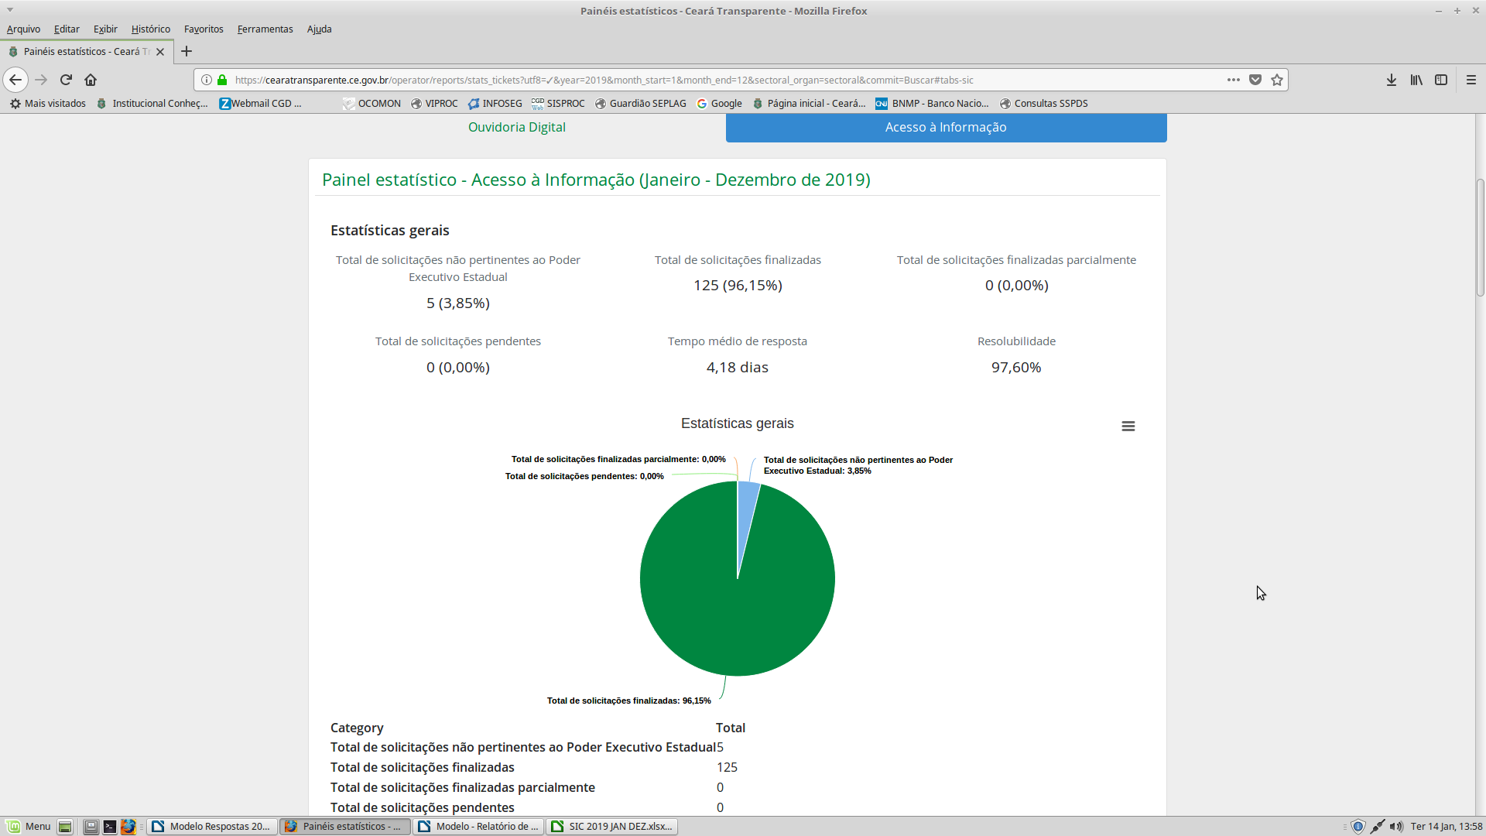

ANEXO 02
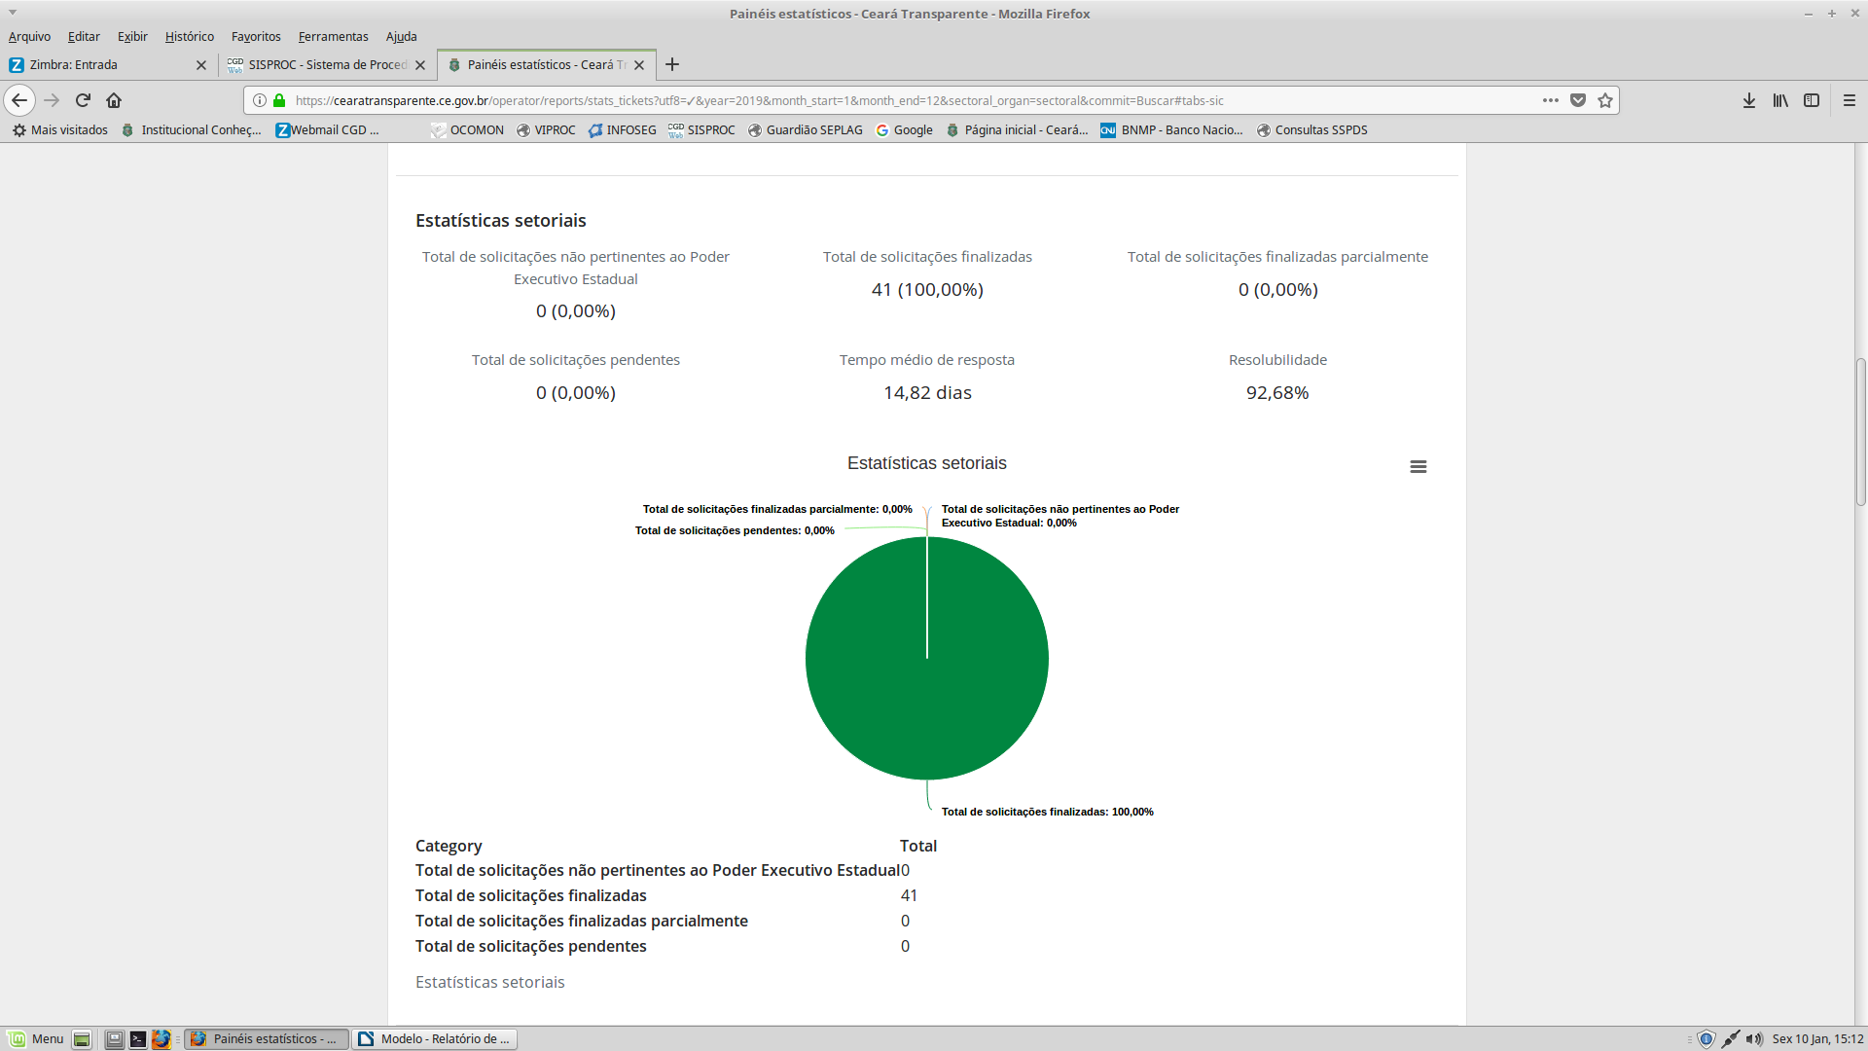

ANEXO 03
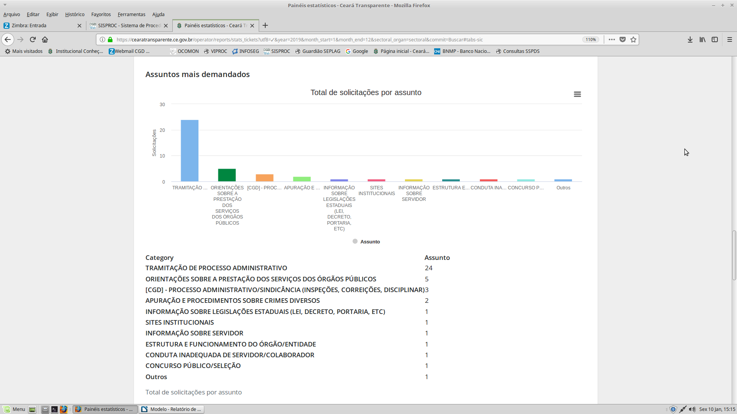

ANEXO 04

